

COURTIER ASSERMENTE – Olivier EVRARD
Tél : 02 99 202 202 – Fax : 02 99 202 200
BP 50 – 35404 ST-MALO Cédex – France

SAINT MALO, le 6/06/2012 $ 1,2484

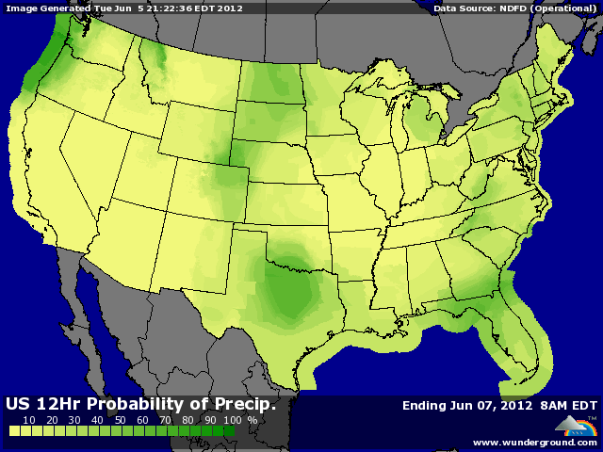

BLE : - les blés repartent à la baisse avec un bon développement et une météo favorable pour les BP, un rating dans les attentes pour le BH et une récolte qui progresse rapidement, mettant un peu plus de pression sur les cours,
- les fonds semblent vouloir reprendre le chemin de la vente après avoir réduit drastiquement leurs shorts,
- la hausse du dollar ces derniers jours, comme valeur refuge face à la crise européenne, fait craindre à une baisse de la demande en origine US, alors qu’elle a pu soutenir modérément les blés européens,
+/- les conditions météo sont de nouveaux très favorables en Europe de l’ouest (peu être un peu trop d’eau au UK), mais les prévisions plus chaudes et sèches autour de la mer noire pour la semaine prochaine redonnent un peu de support aux marchés, même si les productions attendues en hémisphère nord donneront un bilan mondial bien achalandé,
+ le marché a retrouvé également un peu de support avec une macroéconomie mieux orientée et des bourses dans le vert,

MAÏS : - encore une pression supplémentaire en NR qui finit la séance vers les plus bas,
- les prévisions météo sur le sud du Midwest et le nord du delta (les zones actuellement sèches) annoncent le retour de pluies et de températures plus froides pour la semaine prochaine, alors que la période de pollinisation approche,
- le Brésil voit sa production à 67,79 millions de mt (record) contre 65,9 en mai, grâce à une très bonne 2ème récolte,
- un rating stable alors que le marché avait déjà pricé 1 à 2 points de baisse compte tenu de la météo de la semaine dernière, et donc des fonds à la vente (7.000 lots),
+/- malgré une demande spot faible et la concurrence des maïs brésiliens, les prix du maïs US restent toujours tendus sur le rapproché,

SOJA : + le ttx continue de gagner sur l’huile et supporte le complexe dans sa globalité,
+ la demande en origine US est persistante avec des stocks déjà très tendus et une production sud américaine sans cesse corrigée à la baisse,
+ aujourd’hui, c’est Conab qui annonce une production brésilienne à 66,37 millions de mt (66,68 en mai),
+ Oil World voit une demande aussi forte jusqu’en février 2013, assez logiquement d’ailleurs,
+ la récolte brésilienne 2013 est déjà vendue à 28% alors que le planting ne commencera que dans plusieurs mois. Les agriculteurs, volontaires pour planter bcp de soja cet automne, profitent des prix actuels élevés pour arbitrer une partie de leur future production,
+ le 1er rating publié par l’USDA supporte également un peu les marchés avec un taux de G/EXC à 65% contre 65% attendu et 71% en moyenne 10 ans,

A SUIVRE : la météo va reprendre de la vigueur dans les tendances avec la pollinisation du maïs et l’importance d’avoir des récoltes de maïs et de soja US suffisamment élevées pour reconstituer les stocks.

